Развивающая среда дома
Читайте ребёнку побольше книжек. Это не только развивает воображение, но и способствует расширению словарного запаса, закреплению в памяти уже известных ребенку слов.
Обязательно объясняйте ребенку значения новых слов
Избавляйтесь от «слов-паразитов
Не ограничивать двигательную активность ребёнка

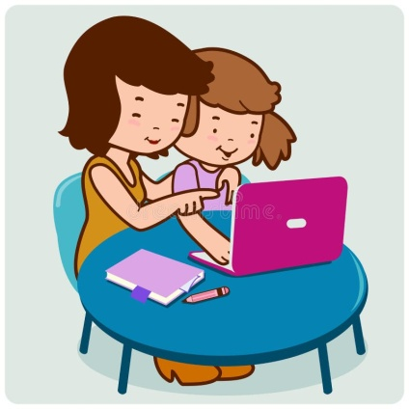

Организация занятий
Организуйте рабочее место ребенка: стол для занятий, удобный стульчик, тетради, зеркало, карандаши
Применяйте разнообразные игры и упражнения (игры на развитие мелкой моторики, артикуляционная гимнастика, игры на развитие слухового внимания и фонематического слуха, игры на формирование лексико-грамматических категорий)-

Выбирайте время для занятий, когда ребенок сыт, выспался, погулял, хорошо себя чувствует-
Проводите занятия регулярно и придерживайтесь каждый раз определенного времени проведения (3-4 раза в неделю по 5-10 минут)
Включите в занятия игры на обогащение словарного запаса и развитие связной речи-
-
Артикуляционная гимнастика и речевое дыхание
Развивая речь, важно подготовить и органы артикуляционного аппарата к чистому произношению звуков. В норме, все звуки речи должны быть сформированы к 4-5 года. Однако если у ребенка этого возраста еще не все звуки сформированы, не стоит пытаться ставить звуки самостоятельно, такт как можно навредить ребенку. Подготовительные же упражнения, направленные на тренировку органов артикуляции к чистому произношению, родители могут использовать в своих домашних занятиях. Главное, все подготовительные упражнения следует выполнять перед зеркалом, чтобы ребенок мог сам себя контролировать. Заниматься следует 3-4 раза в неделю по 5-10 минут.-
-Правильное речевое дыхание - один из важных компонентов в развитии речи ребенка дошкольного возраста, ее энергетическая база. Дыхание влияет на звукопроизношение, артикуляцию и развитие голоса. Послушайте, как дышит ваш ребенок, не затруднено ли у него носовое дыхание, не приходится ли ребенку держать нос открытым.

